Requerimientos de información a SIGET
SIPV 116-2021
Requerimiento No. 1. Calidad de la conexión. Velocidades promedio de descarga de banda ancha fija en el año más reciente disponible
Definición: La velocidad corresponde al promedio de las velocidades registradas cada vez que un usuario realizó el test de velocidad en cada país durante un mes determinado.
Año de la información contenida en la tabla: Julio 2020 a Julio 2021 / Junio 2020 a Junio 2021 Global Index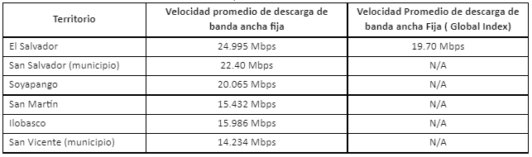
Requerimiento No. 2. Calidad de la conexión. Velocidades promedio de descarga de banda ancha móvil en el año más reciente disponible
Definición: La velocidad corresponde al promedio de las velocidades registradas cada vez que un usuario realizó el test de velocidad en cada país durante un mes determinado.
Año de la información contenida en la tabla: Julio 2020 a Julio 2021 / Junio 2020 a Junio 2021 Global Index / BenchMarking Noviembre 2020
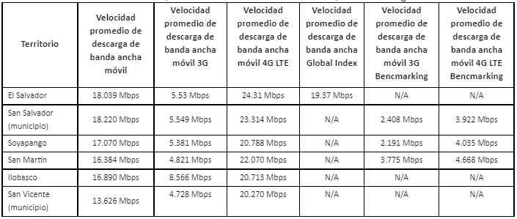

Requerimiento No. 3: Número de hogares con suscripciones a banda ancha fija en el año más reciente disponible
Definición: Las suscripciones a banda ancha fija se refieren a suscripciones Internet a velocidades de bajada iguales o superiores a 256 kbit/s. Incluye módem por cable, DSL, fibra óptica, otros abonos de banda ancha fija (alámbrica), banda ancha por satélite y banda ancha inalámbrica fija terrestre. La estadística indica la cantidad de hogares con suscripciones a banda ancha fija por cada 100 hogares.
Año de la información contenida en la tabla: IV Trimestre del 2020
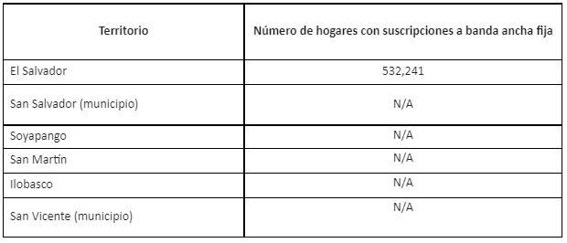
Requerimiento No. 4: Número de hogares con suscripción a banda ancha móvil en el año más reciente disponible
Las suscripciones a banda ancha móvil se refieren a las suscripciones a telefonía móvil que ofrecen acceso a datos a una velocidad de 256 kbit/s o superior más las suscripciones a servicios de datos dedicados (a través de una red móvil) que se adquieren por separado de los servicios vocales. La estadística indica la cantidad de personas con suscripciones activas a banda ancha móvil por cada 100 personas de la población de cada país.
Año de la información contenida en la tabla:_ IV Trimestre del 2020
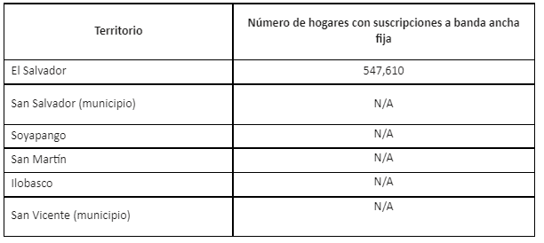
Metodología 1: Las mediciones obtenidas para la descarga de banda ancha, fueron realizadas atreves de una aplicación descargada e instalada por los usuarios en sus dispositivos móviles ; los usuarios brindaron los permisos correspondientes para alimentar la base de datos de la aplicación. Las muestras obtenidas están delimitadas al punto en donde el usuario efectuó la prueba de velocidad de descarga.
Metodología 2: (Global Index): Esto es un promedio global de las mediciones efectuadas en El Salvador durante cada uno de los meses del año , dichas mediciones se compara con las obtenidas con otros países .
Metodología 3 (BenchMarking): Estas pruebas de mediciones de test de velocidad son realizadas dentro de un vehículo en movimiento, el cual recorre las diferentes calles, avenidas correspondientes a las ciudades o municipios evaluadas .
Para un mejor detalle para esta respuesta puede visitar https://www.siget.gob.sv/gerencias/telecomunicaciones/estadisticas/indicadores/ , se hace la aclaración que la información más reciente corresponde al último trimestre del año 2020 , SIGET no maneja estadísticas desagregadas por municipio sino de País.

